Подготовила учитель-логопед МБДОУ «Детский сад №13»
муниципального образования - городской округ город Касимов
Баринова Елена Александровна
Использование элементов песочной терапии в работе учителя- логопеда
«Истоки способностей и дарования детей – на кончиках их пальцев. От Пальцев, образно говоря, идут тончайшие нити – ручейки, которые питают источник творческой мысли. Другими словами, чем больше мастерства в детской руке, тем умнее ребёнок»
В.А. Сухомлинский
Логопедические методики коррекции нарушений речи на протяжении уже многих десятилетий остаются почти неизменными. Тем интереснее осваивать новые педагогические технологии, искать инновационные формы по оказанию логопедической помощи детям с нарушениями речи.
Почему именно песок? Известно, что именно игры с песком – это одна из форм естественной деятельности ребёнка.

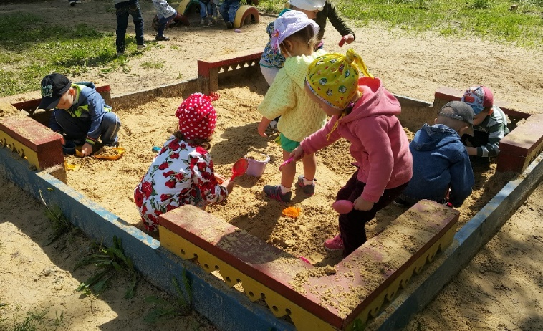

Прежде всего, рисование песком способствует развитию мелкой моторики. Специалисты говорят, что данная методика даже эффективнее, чем пальчиковая гимнастика. Почему так? Потому что задачи с песком больше напрягают и мозг, и мышцы. Для сравнения стоит просто попробовать высыпать песочек равномерной струйкой или нарисовать сразу обеими руками два одинаковых солнышка слева и справа от воображаемой центральной линии.

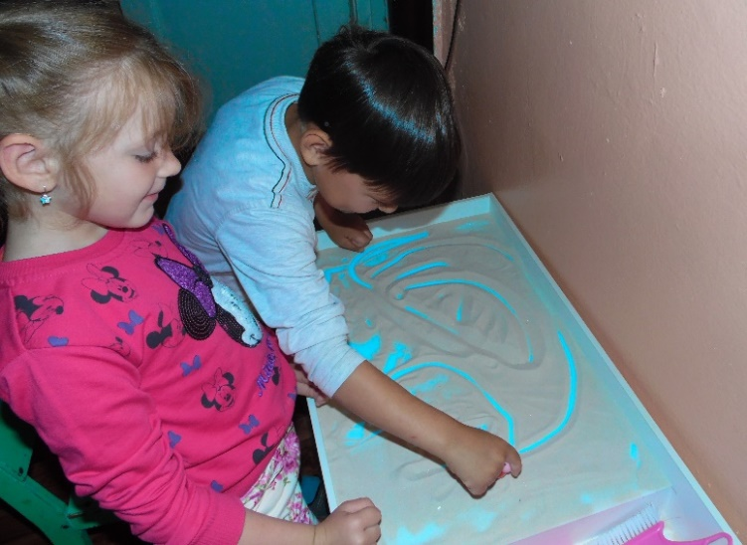
Ощущение песка в руках расслабляет. Песок – это живой материал, его можно потрогать пальчиком, погладить всей ладонью, ощутить на коже твердость каждой песчинки. Во время занятия нервные импульсы передаются от кожи в головной мозг, и малыш «подзаряжается», как батарейка, хорошей энергией. Творчество с песком позволяет снять волнения и фобии. Уходят эмоциональные «зажимы», и организм возрождается.
Рисование песком я использую в своей работе, как фрагмент индивидуального или подгруппового занятия.
Чаще всего мы используем технику «светлым по темному» - это рисование по песку, оставляя следы.
Приёмы, с помощью которых выполняется рисунок очень разнообразны:
Можно рисовать одним пальцем

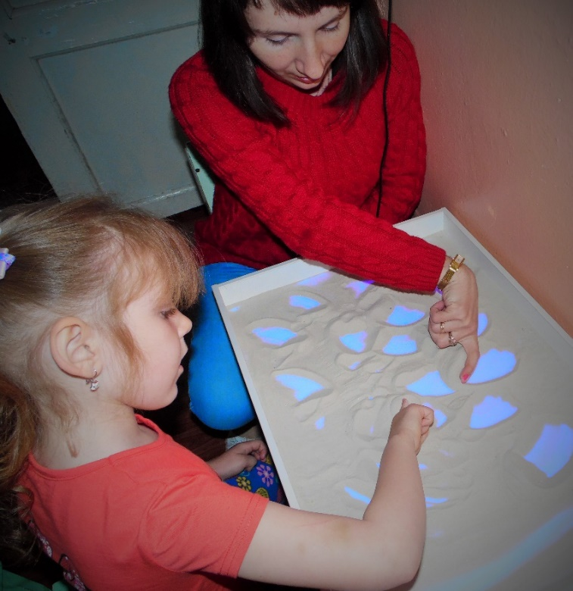

или сразу несколькими – таким способом изображают волны, волосы, траву.

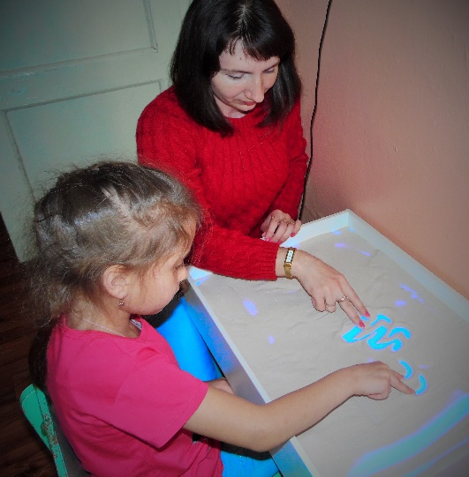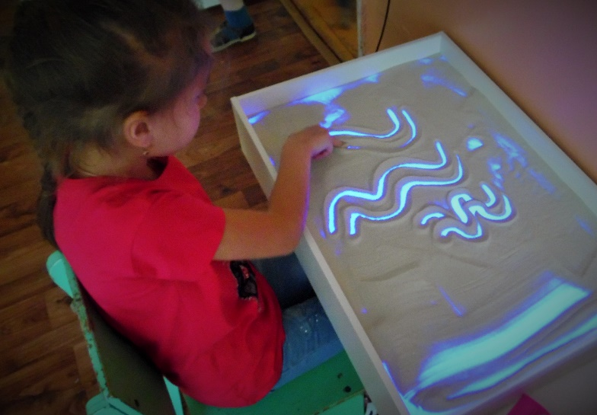

Рисование тыльной стороной ладони; ребром ладони это может быть одна рука, а могут быть и две руки одновременно. Так можно нарисовать птичьи крылья или крылья бабочек.

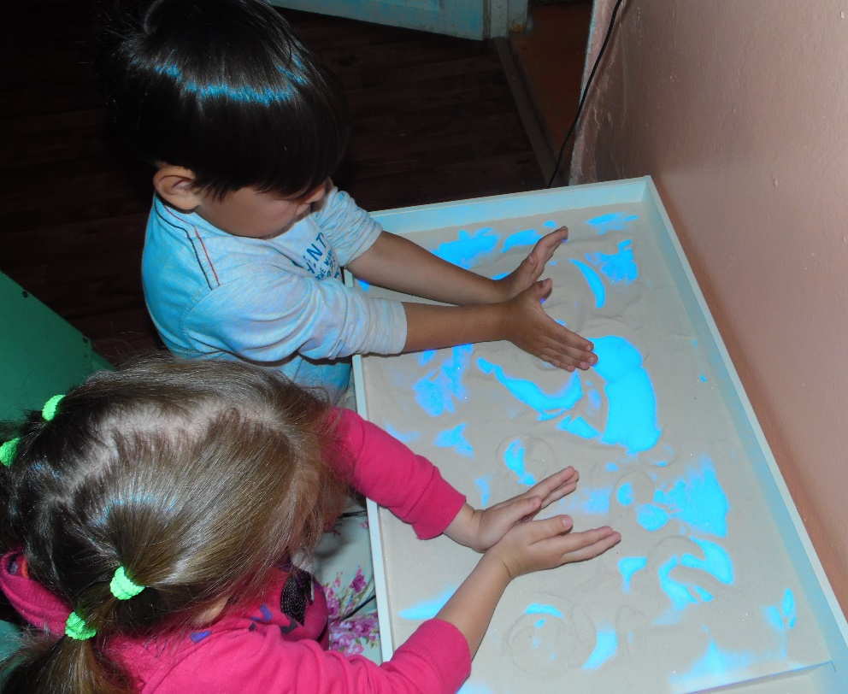

Некоторые крупные объекты рисуют и с помощью кулаков, к примеру, камни, или пройтись кулачками, как слон, оставляя его следы

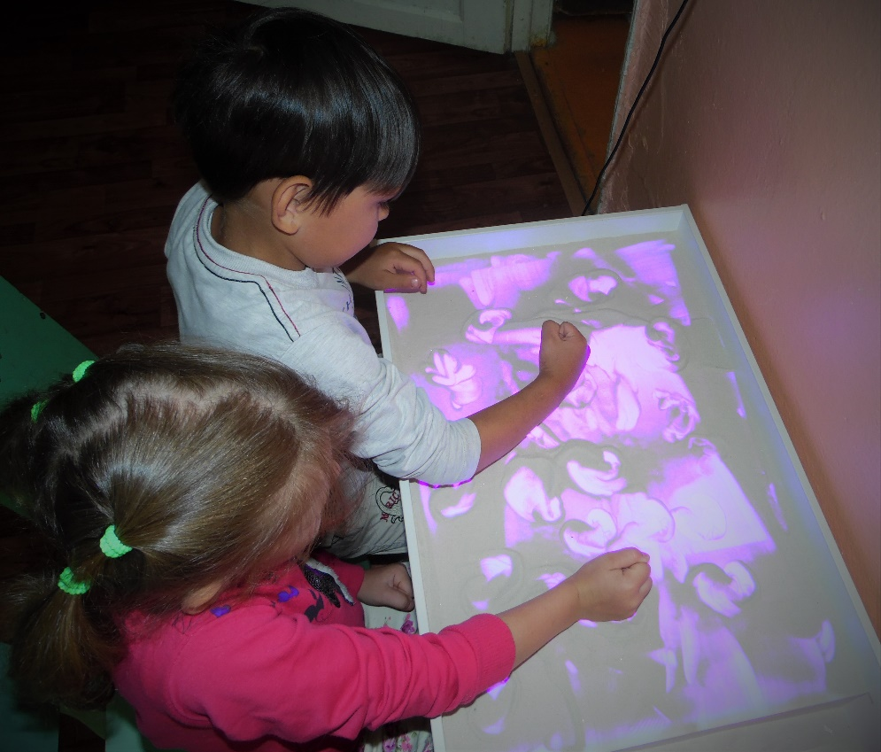

Отработав элементы, дети создают узоры и рисунки – начиная с простых: солнышко, бабочка, затем - целые композиции

«На море»

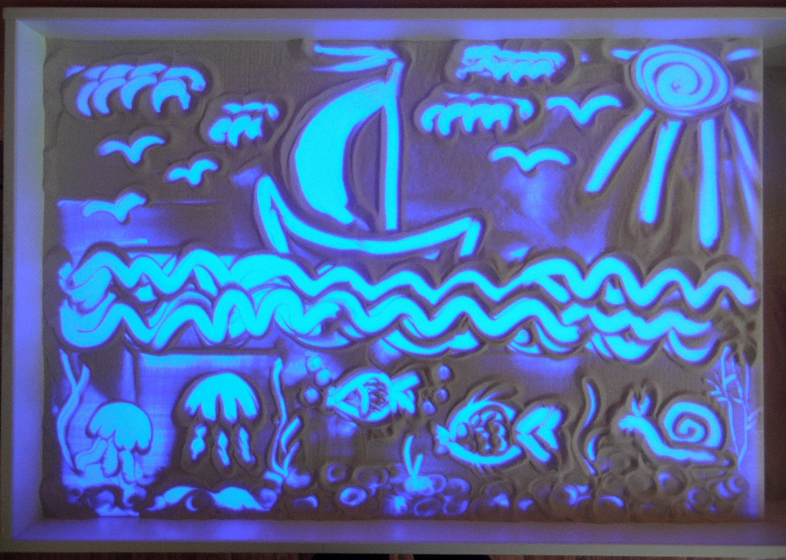

«Домики для 3-х Поросят»

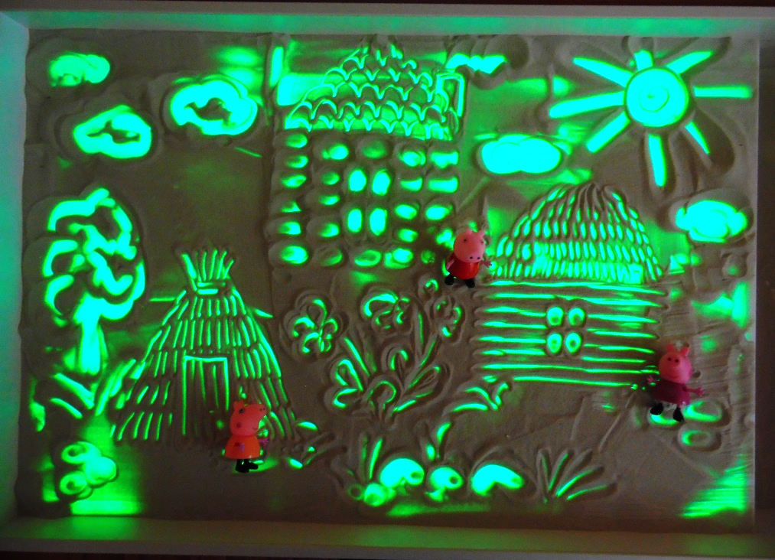

Конечно, всем известно, что для логопеда на 1-м месте стоят задачи по развитию речи, поэтому данные интерактивные столы я использую и для автоматизация изолированных звуков.
Например, игра: "Необыкновенные следы".
"Ползёт змейка", "Змейка шипит"- ребёнок ребром ладони делает поверхность песка волнистой, при этом длительно произнося звук Ш-Ш-Ш.

"Бежит жучок", "Жучок жужжит" - ребёнок двигает всеми пальцами, имитируя движение жука, произнося звук Ж-Ж-Ж.

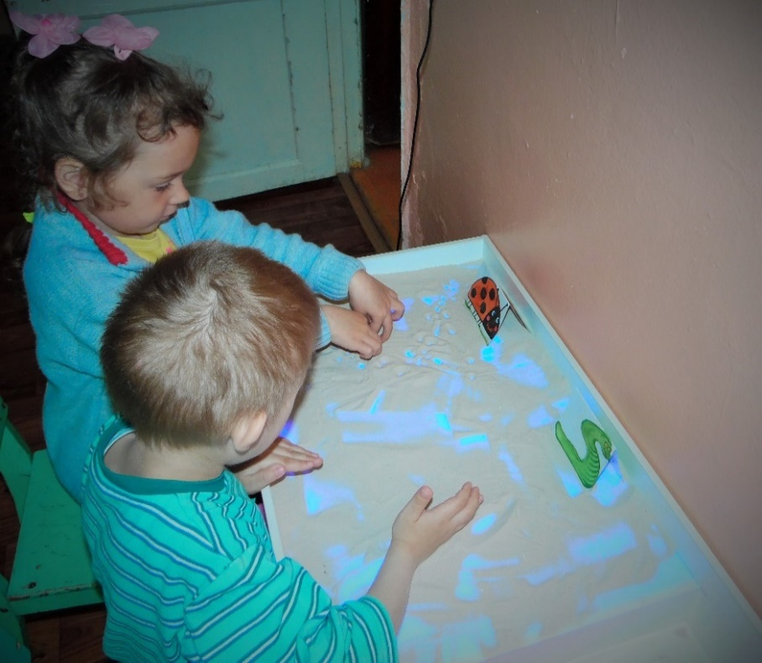

Для автоматизации звука в слове. Например, игра: «что под песком?» Картинка засыпается тонким слоем песка. Сдувая песок, ребёнок открывает изображение, называет его, чётко произносит закрепляемый звук.
Опять же в данном упражнении развиваем силу выдоха и направленную воздушную струю.

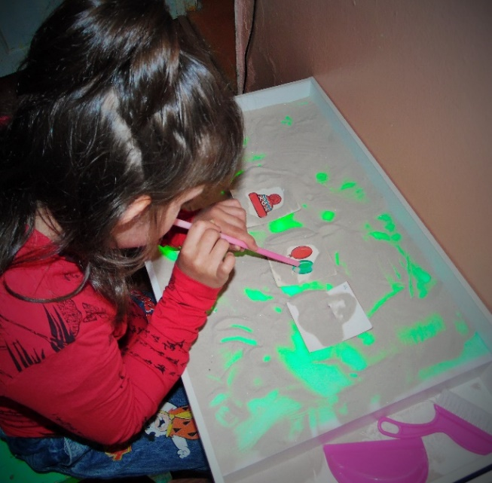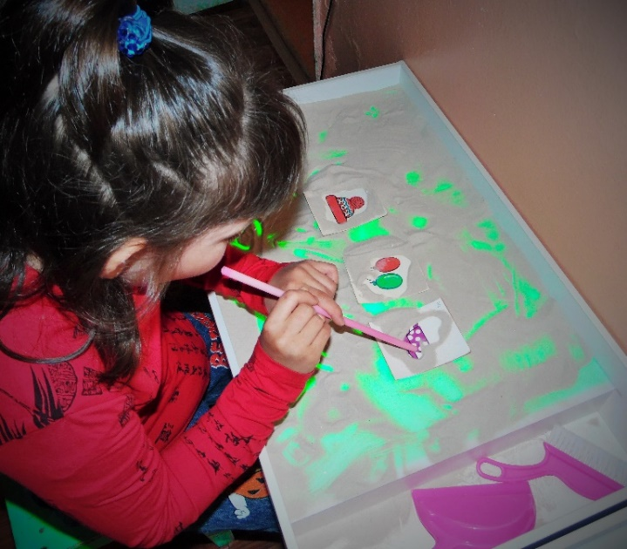

Выполняя артикуляционные упражнения. Например, «лошадка цокает». Щёлкать языком, одновременно пальцами ритмично, «скакать по песку».

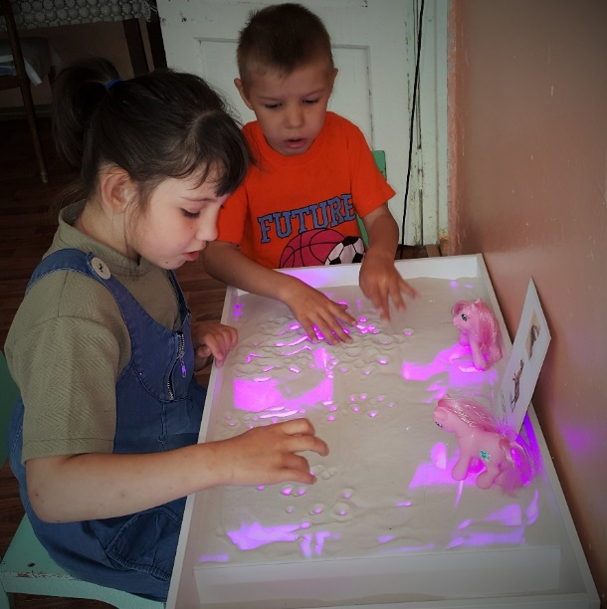

Очень интересно рисовать песком и родителям наших воспитанников. Для них это ново!

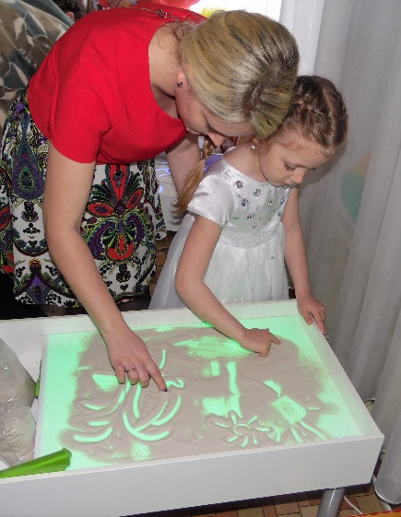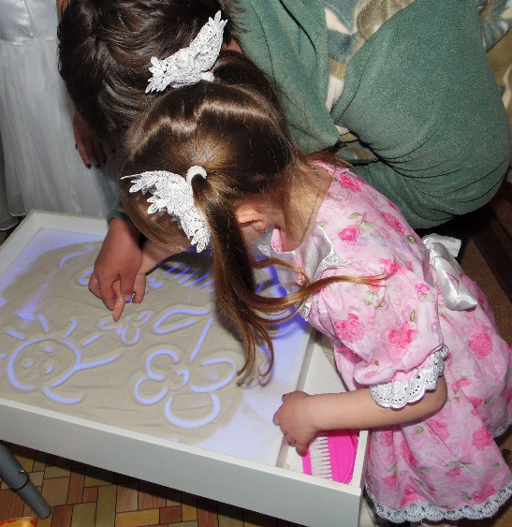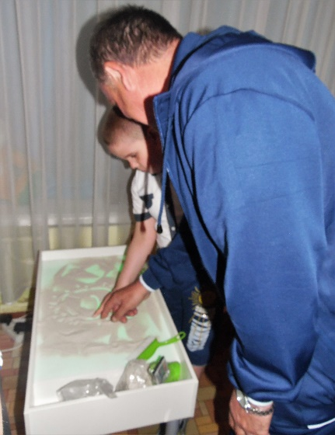

Во время проведения весеннего развлечения мы использовали интерактивные столы: рисовали «Весенний пейзаж.» Все получили массу положительных эмоций.

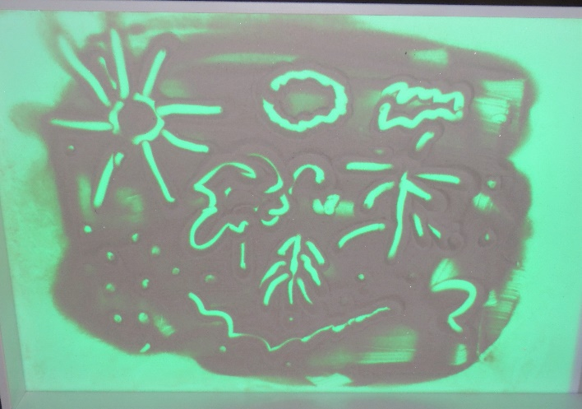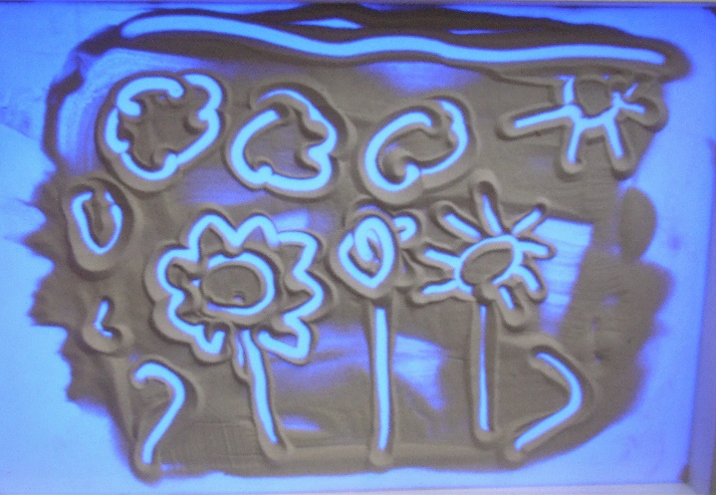

Опыт работы показал, что использование песочной терапии даёт положительные результаты:
- у обучающихся значительно возрастает интерес к логопедическим занятиям;
- сокращается время автоматизации звуков т. е. нарушенные звуки вводятся в активную в речь гораздо быстрее.
- обучающиеся чувствуют себя более успешными;
- на занятиях нет места монотонности и скуке.

